**2022-2023学年保定市定州市八年级（下）期末数学试卷**

**一、选择题（本大题共12个小题，每小题3分，共36分，在每小题给出的四个选项中，只有一项是符合题目要求的）**

1． $\sqrt{{(−3)}^{2}}$ 的化简结果为（　　）

A．3 B．﹣3 C．±3 D．9

2．下列各式属于最简二次根式的是（　　）

A． $\sqrt{14}$ B． $\sqrt{3a^{2}}$ C． $\sqrt{12}$ D． $\sqrt{\frac{1}{3}}$

3．下列计算正确的是（　　）

A． $2\sqrt{5}−\sqrt{5}=1$ B． $\sqrt{3}+\sqrt{2}=\sqrt{5}$ C． $\sqrt{8}÷\sqrt{2}=4$ D． $\sqrt{3}×\sqrt{2}=\sqrt{6}$

4．以下列各组线段为边作三角形，不能作出直角三角形的是（　　）

A．1，2， $\sqrt{5}$ B．6，8，10 C．3，7，8 D．9，12，15

5．在Rt△*ABC*中，∠*C*＝30°，斜边*AC*的长为5 cm，则*AB*的长为（　　）

A．2 cm B．2.5 cm C．3 cm D．4 cm

6．一次函数*y*＝*x*+1的图象大致是（　　）

A．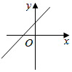 B．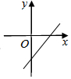

C．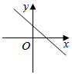 D．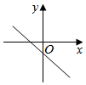

7．一组数据：201、200、199、202、200，分别减去200，得到另一组数据：1、0、﹣1、2、0，其中判断错误的是（　　）

A．前一组数据的中位数是200

B．前一组数据的众数是200

C．后一组数据的平均数等于前一组数据的平均数减去200

D．后一组数据的方差等于前一组数据的方差减去200

8．如图，矩形*ABCD*中，对角线*AC*，*BD*交于点*O*，若∠*AOB*＝60°，*BD*＝8，则*DC*长为（　　）

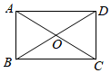

A．4 $\sqrt{3}$ B．4 C．3 D．5

9．对于一次函数*y*＝﹣2*x*+6，下列结论错误的是（　　）

A．函数的图象经过第一、二、四象限

B．函数的图象与*x*轴的交点坐标是（3，0）

C．*y*随*x*的增大而增大

D．函数的图象与函数*y*＝﹣2*x*的图象平行

10．如图，直线*y*＝*kx*+*b*交坐标轴于*A*、*B*两点，则不等式*kx*+*b*＜0的解集是（　　）

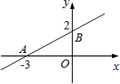

A．*x*＜﹣2 B．*x*＜2 C．*x*＞﹣3 D．*x*＜﹣3

11．如图，点*D*、*E*、*F*在△*ABC*的边上，*DE*∥*CA*，*DF*∥*BA*，下列四个判断不正确的是（　　）

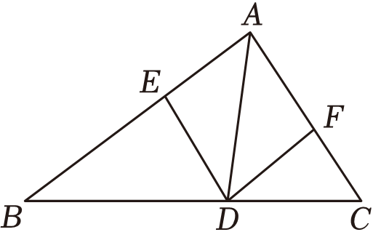

A．四边形*AEDF*是平行四边形

B．如果∠*BAC*＝90°，那么四边形*AEDF*是矩形

C．如果*AD*平分∠*BAC*，那么四边形*AEDF*是正方形

D．如果*AD*⊥*BC*，且*AB*＝*AC*，那么四边形*AEDF*是菱形

12．如图所示，直线*y $=\frac{2}{3}$ x*+2分别与*x*轴、*y*轴交于点*A*、*B*，以线段*AB*为边，在第二象限内作等腰直角△*ABC*，∠*BAC*＝90°，则过*B*、*C*两点直线的解析式为（　　）

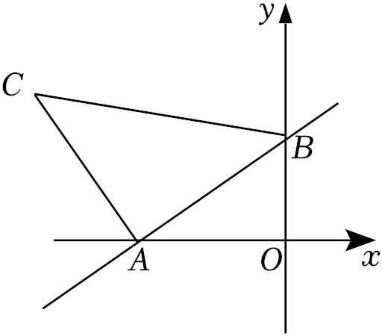

A． $y=−\frac{1}{3}x+2$ B． $y=−\frac{1}{5}x+2$ C． $y=−\frac{1}{4}x+2$ D．*y*＝﹣2*x*+2

**二、填空题（本大题共6个小题，每小题3分，共18分，请将答案直接写在题目中横线上）**

13．若代数式 $\sqrt{x−5}$ 有意义，则实数*x*的取值范围是 　 　．

14．如图是一个滑梯示意图，左边是楼梯，右边是滑道，已知滑道*AC*与*AE*的长度一样，滑梯的高度*BC*＝4*m*，*BE*＝1*m*．则滑道*AC*的长度为 　 　*m*．

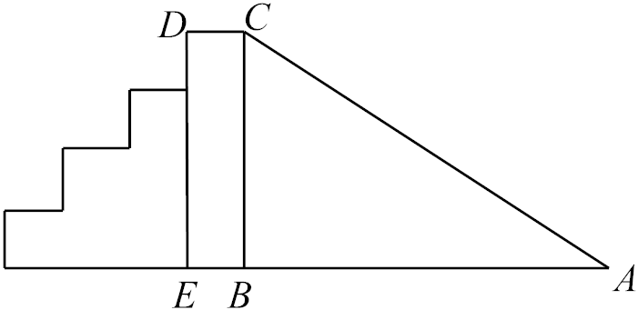

15．已知*x*1，*y*1，则*x*2﹣*y*2的值为　 　．

16．把直线*y*＝﹣2*x*向上平移后得到直线*a*，直线*a*经过点（*m*，*n*），且2*m*+*n*＝3，则直线*a*的解析式是　 　．

17．某校组织了“中国梦•航天情”系列活动．下面是八年级甲、乙两个班各项目的成绩（单位：分）

|  |  |  |  |
| --- | --- | --- | --- |
| 项目  班次 | 知识竞赛 | 演讲比赛 | 版面创作 |
| 甲 | 80 | 85 | 90 |
| 乙 | 90 | 80 | 85 |

如果将知识竞赛、演讲比赛、版面创作按4：3：3的比例确定最后成绩、则最后成绩高的为 　 　班．

18．如图，在▱*ABCD*中，点*E*，*F*均在*AD*边上，*BE*平分∠*ABC*，*CF*平分∠*BCD*，如果*BE*＝8，*CF*＝6，*EF*＝2，那么▱*ABCD*的周长等于 　 　．

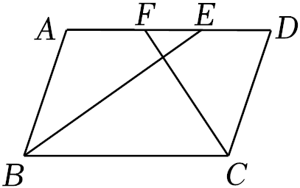

**三、解答题（本大题共7个小题，满分66分，解答题应写出必要的解题步骤或文字说明）**

19．（8分）计算：

（1） $\sqrt{\frac{1}{7}}+\sqrt{28}$；

（2）（$\sqrt{3}+1$）（$\sqrt{3}−1$） $+\sqrt{24}÷\sqrt{3}$．

20．（8分）已知：如图，在平行四边形*ABCD*中，点*E*、*F*在对角线*BD*上，且*AE*∥*CF*．求证：*BE*＝*DF*．

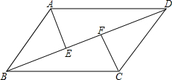

21．（8分）如图，在四边形*ABCD*中，*AD*∥*BC*，∠*B*＝90°，*AD*＝18*cm*，*BC*＝26*cm*，动点*P*从点*A*开始沿*AD*边向*D*以1*cm*/*s*的速度运动，动点*Q*从*C*点开始沿*CB*边向*B*以3*cm*/*s*的速度运动，*P*、*Q*分别从*A*、*C*同时出发，其中一点到达端点时，另一点也随之停止运动，设运动时间为*t*秒．

（1）当*t*为何值时，四边形*ABQP*为矩形？

（2）当*t*为何值时，四边形*PQCD*为平行四边形？

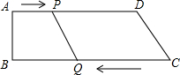

22．（10分）甲、乙两校参加区教育局举办的学生英语口语竞赛，两校参赛人数相等．比赛结束后，发现学生成绩分别为7分、8分、9分、10分（满分为10分）．依据统计数据绘制了如下尚不完整的统计图表．

|  |  |  |  |  |
| --- | --- | --- | --- | --- |
| 甲校成绩统计表 | | | | |
| 分 数 | 7分 | 8分 | 9分 | 10分 |
| 人 数 | 11 | 0 |  | 8 |

（1）在如图中，“7分”所在扇形的圆心角等于　 　°．

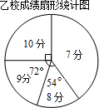

（2）请你将如图的统计图补充完整．

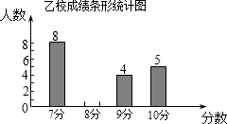

（3）经计算，乙校的平均分是8.3分，中位数是8分，请写出甲校的平均分、中位数；并从平均分和中位数的角度分析哪个学校成绩较好．

23．（10分）如图，菱形*ABCD*的对角线*AC*，*BD*相交于点*O*，*E*是*AD*的中点，点*F*，*G*在*AB*上，*EF*⊥*AB*，*OG*∥*EF*．

（1）求证：四边形*OEFG*是矩形；

（2）若*AD*＝10，*EF*＝4，求*OE*和*BG*的长．

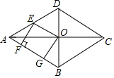

24．（10分）在“新冠疫情”期间，某药店出售普通口罩和*N*95口罩．下表为两次销售记录：

|  |  |  |  |
| --- | --- | --- | --- |
| 销售情况 | 普通口罩/个 | *N*95口罩/个 | 总销售额/元 |
| 第一次 | 600 | 100 | 2400 |
| 第二次 | 400 | 200 | 3200 |

（1）求每个普通口罩和每个*N*95口罩的销售价格各是多少元？

（2）该药店计划第三次购进两种口罩共800个，已知普通口罩的进价为1元/个，*N*95口罩的进价为8元/个，两种口罩的销售单价不变，设此次购进普通口罩*x*个，药店销售完此次购进的两种口罩共获利为*W*元．

①求*W*与*x*的函数关系式；

②若销售利润为1400元，则购进两种口罩各多少个？

25．（12分）如图，直线*y*＝2*x*+*m*与*x*轴交于点*A*（﹣3，0），直线*y*＝﹣*x*+*n*与*x*轴、*y*轴分别交于*B*、*C*两点，并与直线*y*＝2*x*+*m*相交于点*D*，点*A*在点*B*左边．且*AB*＝6．

（1）求点*D*的坐标；

（2）求出四边形*AOCD*的面积；

（3）若*E*为*x*轴上一点，且△*ACE*为等腰三角形，求出点*E*的坐标．

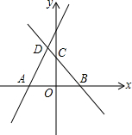

**参考答案**

**一、选择题（本大题共12个小题，每小题3分，共36分，在每小题给出的四个选项中，只有一项是符合题目要求的）**

|  |  |  |  |  |  |  |  |  |  |  |  |  |
| --- | --- | --- | --- | --- | --- | --- | --- | --- | --- | --- | --- | --- |
| 题号 | 1 | 2 | 3 | 4 | 5 | 6 | 7 | 8 | 9 | 10 | 11 | 12 |
| 答案 | A | A | D | C | B | A | D | B | C | D | C | B |

**二、填空题（本大题共6个小题，每小题3分，共18分，请将答案直接写在题目中横线上）**

|  |  |  |  |  |  |  |
| --- | --- | --- | --- | --- | --- | --- |
| 题号 | 13 | 14 | 15 | 16 | 17 | 18 |
| 答案 | *x*≥5 | 8.5 | 4 $\sqrt{5}$ | *y*＝﹣2*x*+3 | 乙 | 26 |

**三、解答题（本大题共7个小题，满分66分，解答题应写出必要的解题步骤或文字说明）**

19．解：（1）原式 $=\frac{\sqrt{7}}{7}+$ 2 $\sqrt{7}=\frac{15\sqrt{7}}{7}$.

（2）原式＝3﹣1 $+\sqrt{8}$

＝3﹣1+2 $\sqrt{2}$

＝2+2 $\sqrt{2}$．

20．证明：∵*AE*∥*CF*，

∴∠*AED*＝∠*CFB*，

∴∠*AEB*＝∠*CFD*.

∵四边形*ABCD*是平行四边形，

∴*AB*＝*CD*，*AB*∥*CD*，

∴∠*ABE*＝∠*CDF*，

∴△*ABE*≌△*CDF*（*AAS*），

∴*BE*＝*DF*．

21．解：（1）当*AP*＝*BQ*时，四边形*ABQP*为矩形，∴*t*＝26﹣3*t*，解得*t*＝6.5，

即当*t*＝6.5*s*时，四边形*ABQP*为矩形.

（2）当*PD*＝*CQ*时，四边形*PQCD*为平行四边形，

∴18﹣*t*＝3*t*，解得*t*＝4.5，

即当*t*＝4.5*s*时，四边形*PQCD*为平行四边形．

22．解：（1）根据扇形图中圆形角的度数可以直接求出，“7分”所在扇形的圆心角为：360°﹣90°﹣72°﹣54°＝144.

故答案为：144；

（2）根据已知10分的有5人，所占扇形圆心角为90°，可以求出总人数为：5 $÷\frac{90}{360}=$ 20（人），

即可得出8分的人数为：20﹣8﹣4﹣5＝3（人）.

画出图形如图2：

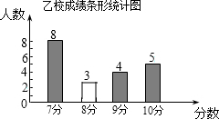

（3）甲校9分的人数是：20﹣11﹣8＝1（人），

甲校的平均分为 $=\frac{1}{20}$（7×11+8×0+9×1+10×8）＝8.3分，

分数从低到高，第10人与第11人的成绩都是7分，

∴中位数 $=\frac{1}{2}$（7+7）＝7（分）；

由于两校平均分相等，乙校成绩的中位数大于甲校的中位数，所以从平均分和中位数角度上判断，乙校的成绩较好．

23．证明：（1）∵四边形*ABCD*是菱形，∴*OB*＝*OD*.

∵*E*是*AD*的中点，

∴*OE*是△*ABD*的中位线，

∴*OE*∥*FG*.

∵*OG*∥*EF*，∴四边形*OEFG*是平行四边形.

∵*EF*⊥*AB*，∴∠*EFG*＝90°，

∴平行四边形*OEFG*是矩形.

解：（2）∵四边形*ABCD*是菱形，

∴*BD*⊥*AC*，*AB*＝*AD*＝10，∴∠*AOD*＝90°.

∵*E*是*AD*的中点，∴*OE*＝*AE $=\frac{1}{2}$ AD*＝5.

由（1）知，四边形*OEFG*是矩形，∴*FG*＝*OE*＝5.

∵*AE*＝5，*EF*＝4，

∴*AF $=\sqrt{AE^{2}−EF^{2}}=$*3，

∴*BG*＝*AB*﹣*AF*﹣*FG*＝10﹣3﹣5＝2．

24．解：（1）设普通口罩的销售单价为*a*元/个，*N*95口罩的销售单价为*b*元/个，

由题意得： $\left\{\begin{matrix}600a+100b=2400 \\ 400a+200b=3200\end{matrix}\right.$，解得 $\left\{\begin{matrix}a=2 \\ b=12\end{matrix}\right.$.

答：普通口罩和*N*95口罩的销售单价分别是2元/个，12元/个.

（2）①设购买普通口罩*x*个，获得的利润为*W*元，

由题意得：*W*＝（2﹣1）*x*+（12﹣8）×（800﹣*x*）＝﹣3*x*+3200，

∴*W*与*x*的函数关系式为*W*＝﹣3*x*+3200.

②当*W*＝1400时，则﹣3*x*+3200＝1400，解得：*x*＝600，

∴800﹣*x*＝200.

答：该药店购进普通口罩600个，*N*95口罩200个．

25．解：（1）将点*A*（﹣3，0）代入*y*＝2*x*+*m*，∴*m*＝6，∴*y*＝2*x*+6.

∵*BA*＝6，∴*B*（3，0）.

将*B*点代入*y*＝﹣*x*+*n*，∴*n*＝3，∴*y*＝﹣*x*+3.

联立方程组 $\left\{\begin{matrix}y=−x+3 \\ y=2x+6\end{matrix}\right.$，解得 $\left\{\begin{matrix}x=−1 \\ y=4\end{matrix}\right.$，∴*D*（﹣1，4）.

（2）由（1）知*C*（0，3），

∴*S*四边形*AOCD*＝*S*△*ABD*﹣*S*△*BCO*6×4 $−\frac{1}{2}×$ 3×3 $=\frac{15}{2}$.

（3）设*E*（*t*，0），

∵*A*（﹣3，0），*C*（0，3），∴*AC*＝3 $\sqrt{2}$.

①当*AC*＝*AE*时，3|*t*+3|，解得*t*＝3 $\sqrt{2}−$ 3或*t*＝﹣3 $\sqrt{2}−$ 3，

∴*E*（3 $\sqrt{2}−$ 3，0）或（﹣3 $\sqrt{2}−$ 3，0）；

②当*CA*＝*CE*时，3 $\sqrt{2}=\sqrt{t^{2}+9}$，解得*t*＝3或*t*＝﹣3（舍），∴*E*（3，0）；

③当*EA*＝*EC*时，|*t*+3|，此时*t*＝0，∴*E*（0，0）.

综上，*E*点坐标为（3 $\sqrt{2}−$ 3，0）或（﹣3 $\sqrt{2}−$ 3，0）或（3，0）或（0，0）．